吳委員長鼓勵海外教師加入文化種子培訓

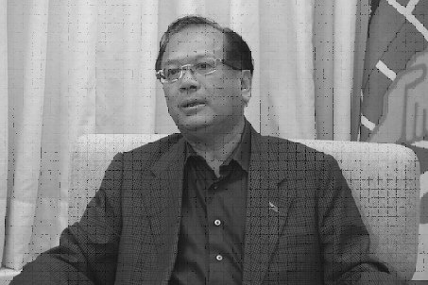
僑委會長期服務海外僑胞，尤其特別重視僑教工作的推動，舉凡海外中文學校的輔助、師資培訓的規劃、以及教材的供應等，僑委會都盡力爭取資源，支援海外文教工作的發展。
僑委會委員長吳英毅一直以為，海外文化的傳承與發揚，是最重要的一環，因此，僑委會每年遴派各種文化教師到海外支援文化夏令營活動，滿足海外子弟對於學習傳統文化的殷切期盼，且廣受好評。
雖然如此，吳委員長仍指示必需不斷因應環境情勢的需要，不斷設定創新目標，研究更好的策略，來精進僑教的業務推動，因此，自去年起，僑委會開始在美國芝加哥等九個僑教中心全新開辦海外民俗文化種子教師培訓班，就是希望提升海外中文教師民俗文化的涵養與教學能力，從而協助僑委會發展並擴大夏令營的內容與規模，提供海外子弟學習以及體驗具台灣特色之傳統民俗文化的機會。進而建立各僑區中華文化藝術師資養成的平台，讓台灣多元文化能夠在地經營，與僑區結合，也讓更多僑胞子弟受惠。
去年，該項計畫獲得參加老師熱烈的迴響，許多老師把所學用在中文學校的課程中，還有更多在主流學校的教師，把課程帶入主流學區、社區活動中心、夏令營，甚至老人院、圖書館等，與主流社會一同分享文化的果實。
今年，僑委會依據海外的需求，推出全新的課程，涵蓋行政研習，以及民俗工藝、體育、舞蹈、節慶、服飾、美食等領域，培訓的地區也擴大到加拿大溫哥華及多倫多，預計培訓的名額從去年的五百四十名擴大到到今年的六百名。
僑委會該項培訓計畫將自「即日起至七月十五日止」開放接受網路報名，期望透過培訓，培養出出色的文化種子，讓豐富的中華文化在海外生根、成長茁壯。
吳委員長強調，僑委會心繫海外僑民的文化傳承，看到大家在海外努力不懈投入文化承傳的工作，他表示由衷感佩，希望大家能踴躍參與該項研習計畫，充實海外教師在文化教學上的能量。
吳委員長並特別指出，他個人也曾在海外競競業業，打拼多年，深刻瞭解海外僑胞為了下一代文化傳承，所付出的心血。他基於對故鄉及僑胞的熱愛，希望能透過更多創新多元的僑教方案，讓僑胞的下一代及主流社會所有族裔都能分享台灣優質傳統文化的美好。

